Kunstutstilling på Blaarud
Vernisage onsdag 17.08 kl.18
Anders Berg
Tegninger med blyant, forskjellige uttrykk.
Fantasy, forhistoriske dyr mm.
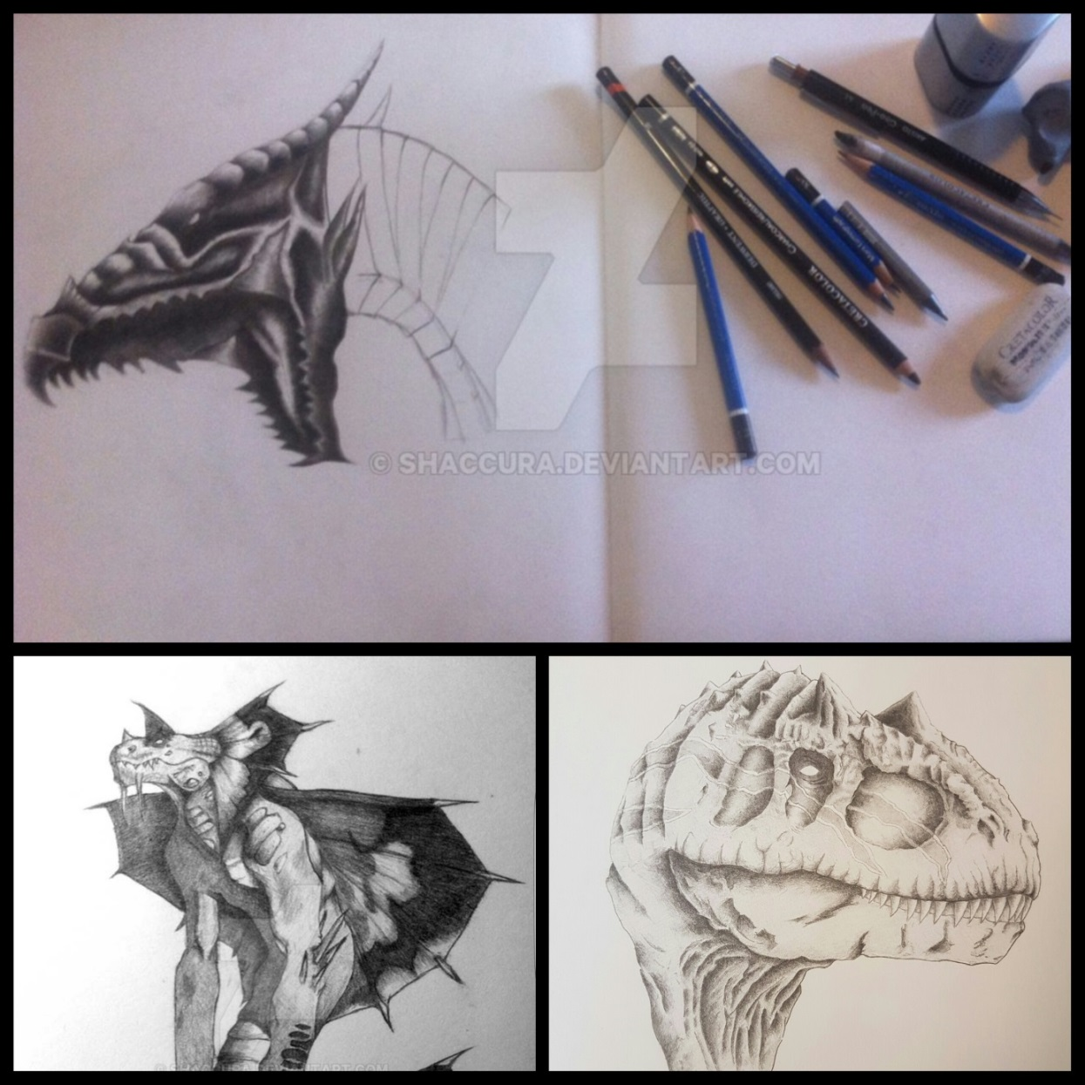
17.08-30.09.2016

